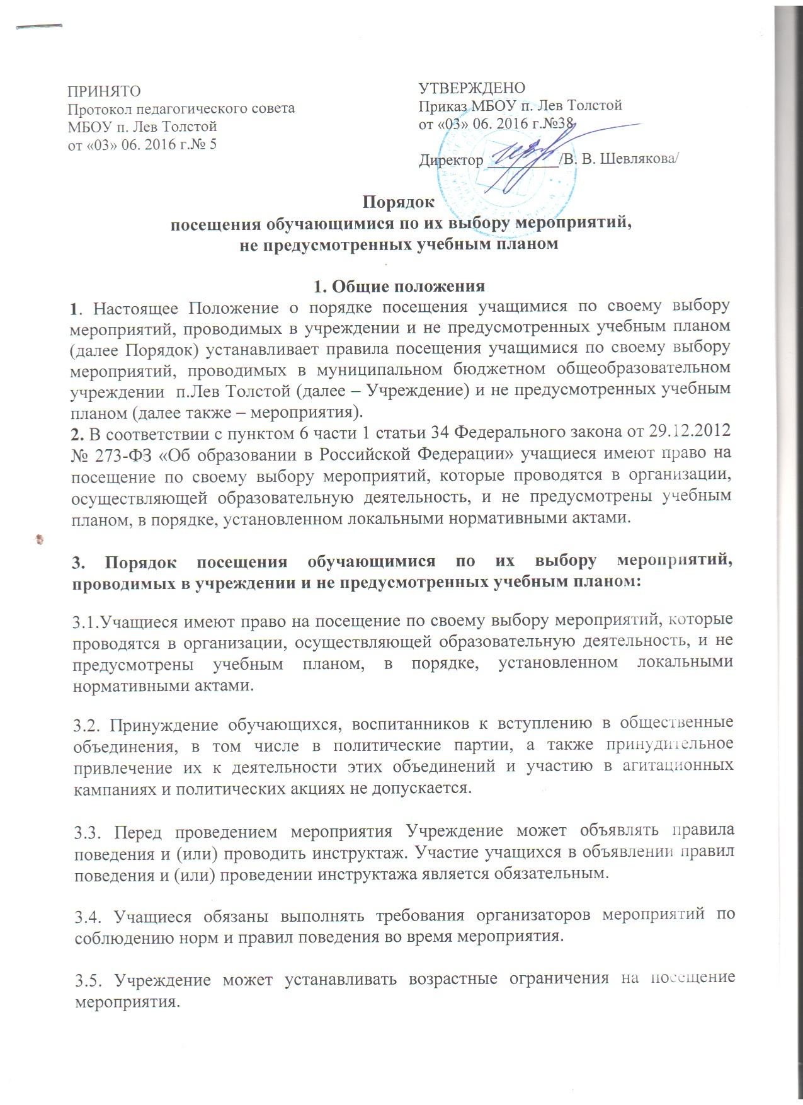

3.6.Все посетители обязаны:

* соблюдать настоящий Порядок и регламент проведения мероприятия;
* бережно относиться к помещениям, имуществу и оборудованию
* учреждения, в котором проводится мероприятие;
* уважать честь и достоинство других посетителей мероприятия.

3.7.Учреждение может устанавливать посещение отдельных мероприятий по входным билетам.

3.8. Учреждение может устанавливать право на ведение учащимися во время мероприятий фото и видеосъемки с разрешения Учреждением.

3.9. Учреждение может устанавливать запрет на пользование мобильной связью во время мероприятия.

3.10. Вход посетителей на мероприятие после его начала разрешается только по согласованию с ответственным лицом.

3.11.Учащиеся имеют право использовать плакаты, лозунги во время проведения состязательных, в том числе спортивных мероприятий, а также соответствующую атрибутику (бейсболки, футболки с символикой мероприятия).

3.12. Начало мероприятия допускается не ранее чем через 45 минут после окончания учебных занятий. Мероприятие должно оканчиваться не позднее 19.45.

3.13. Учащимся запрещено приводить на мероприятия посторонних лиц без согласования с представителем Учреждения, ответственного за проведение мероприятия.

3.14. Вход для посетителей в помещение, в котором проводится мероприятие, открывается за 20 минут до его начала.

3.15 Посетителям мероприятий запрещается:

* + присутствовать на мероприятии в пляжной, спортивной, специализированной, рваной или грязной одежде и обуви;
  + приносить с собой и (или) употреблять алкогольные напитки, наркотические и токсические средства;
  + вносить большие портфели и сумки в помещение, в котором проводится мероприятие;
  + забираться на ограждения, парапеты, осветительные устройства, несущие конструкции, повреждать оборудование и элементы оформления мероприятия;
  + совершать поступки, унижающие или оскорбляющие человеческое достоинство других посетителей, работников школы, службы охраны;
  + наносить любые надписи в здании учреждения, в котором проводится мероприятие, а также на прилегающих к учреждению тротуарных и автомобильных дорожках и на внешних стенах учреждения;
  + осуществлять агитационную или иную деятельность, адресованную неограниченному кругу лиц, выставлять напоказ знаки или иную символику, направленную на разжигание расовой, религиозной, национальной розни, оскорбляющую посетителей, работников школы, службу охраны;

**4. Правила проведения мероприятий**

4.1. В течение учебного года планы внеклассных мероприятий классных коллективов, групп и учреждения могут корректироваться в зависимости от сложившейся обстановки.

Проведение мероприятий, не включенных в общий план работы учреждения, предусматривает обязательное уведомление заместителя директора по учебно-воспитательной работе о проведении мероприятия, не менее чем за три рабочих дня, предшествующих дню проведения мероприятия. В проведении мероприятия может быть отказано в случае проведения в этот день мероприятий, предусмотренных общим планом мероприятий.

4.2. При проведении мероприятия образовательной организацией, не предусмотренных учебным планом, участники образовательного процесса учреждения должны быть извещены о проведении данного мероприятия не позднее, чем за две недели до начала проведения мероприятия. Информация о проведении мероприятия размещается на официальном сайте ОУ, информационном стенде образовательной организации и дневниках учащихся.

4.3. Состав обучающихся, допущенных к участию в мероприятии, программа мероприятия, время его начала и окончания, а также особые требования к проведению мероприятия оговариваются положением о проведении мероприятия и должны быть заранее доведены до сведения обучающихся.

4.4. Приход и уход с мероприятия осуществляется организованно.

4.5.Бесконтрольное хождение по территории учреждения во время проведения мероприятия запрещается.

**5. Права, обязанности и ответственность посетителей мероприятий**

5.1. Все посетители мероприятия имеют право на уважение своей чести и достоинства.

Ответственные лица имеют право удалять с мероприятия гостей и зрителей, нарушающих настоящий Порядок.

5.2. Участники, зрители и гости обязаны:

* поддерживать чистоту и порядок на мероприятиях;
* выполнять требования ответственных лиц;
* незамедлительно сообщать ответственным лицам о случаях обнаружения подозрительных предметов, вещей, о случаях возникновения задымления или пожара;
* при получении информации об эвакуации действовать согласно указаниям ответственных лиц, соблюдая спокойствие и не создавая паники.

5.3. Ответственные лица обязаны:

* лично присутствовать на мероприятии;
* обеспечивать доступ посетителей на мероприятие;
* осуществлять контроль соблюдения участниками, зрителями и гостями настоящего Порядка;
* обеспечивать эвакуацию посетителей в случае угрозы и возникновения чрезвычайных ситуаций.

5.5. Обучающиеся имеют право на уважение человеческого достоинства, защиту от всех форм физического и психического насилия, оскорбления личности, охрану жизни и здоровья во время проведения мероприятий.

5.6. Обучающиеся имеют право использовать плакаты, лозунги, речевки во время проведения состязательных, в том числе спортивных мероприятий, а также соответствующую атрибутику (бейсболки, футболки с символикой мероприятия).

5.7. Принудительное привлечение обучающихся без их согласия и несовершеннолетних обучающихся без согласия их родителей [(законных представителей)](http://www.consultant.ru/cons/cgi/online.cgi?req=doc&base=LAW&n=99661&rnd=228224.2622816474&dst=100004&fld=134) к участию в мероприятиях, не предусмотренных учебным планом, не допускается.

5.6 Отказ родителя (законного представителя) несовершеннолетнего обучающегося от привлечения обучающегося к участию в мероприятиях, проводимых образовательной организацией, и не предусмотренных учебным планом, оформляется в письменном виде и фиксируется подписью одного из родителей (законного представителя) несовершеннолетнего обучающегося. В этом случае обучающейся отпускается домой, под личную ответственность родителя (законного представителя).

**6. Права и обязанности Организаторов мероприятия**

6.1. Организаторы могут устанавливать возрастные ограничения на посещение мероприятия.

6.2. Организаторы могут устанавливать посещение отдельных мероприятий по пригласительным билетам.

6.3. Организаторы могут устанавливать право на ведение обучающимися во время мероприятий фото и видеосъемки с согласия участников мероприятия.

6.4. Организаторы могут устанавливать запрет на пользование мобильной связью во время мероприятия.

**7. Обеспечение безопасности при проведении мероприятий**

7.1. При проведении внеклассного мероприятия ответственный педагог не должен оставлять детей без внимания. Организующий мероприятие педагог (классный руководитель, воспитатель ГПД и др.) несет ответственность за подготовку мероприятия, отвечает за жизнь и здоровье обучающихся во время мероприятия.